广州市营运车辆安全监管平台

**危运车辆短期停运报备**

**操作指引**

**2019年1月**

报备说明

为进一步方便各危运企业开展动态监控，市交管总站在市营运车辆安全监管平台开发了危运车辆“短期停运报备”功能模块。企业危运车辆因节假日放假、无运输业务、车辆维修等原因需要关闭车辆总电源，短期停场停止运营的，可以通过“短期停运报备”模块进行报备（需要长期停运的，应当办理营运车辆“报停”业务）。

**报备成功后，报备车辆在报备期内不纳入市营运车辆安全监管平台“不在线”违规整改统计，但第三方监控平台仍会发送车辆离线短信提醒。**

注意事项

1、进行短期停运报备时必须按照“操作指引”上传填写清楚、完整并加盖公司公章的“短期停运报备确认表”（见操作指引附件），有其他相关补充说明、证明材料的也要一并上传。

2、市营运车辆安全监管平台、第三方监控平台将会对报备车辆在报备期内是否继续营运进行监测，请各企业按实际情况如实报备。

3、车辆停运报备后，严禁采取拔线、屏蔽车辆卫星定位信号等方式继续违法违规营运，一经发现，将依法予以处理！

## 1 短期停运报备

企业账号登录系统后选择菜单“短期停运报备管理”--“短期停运报备”，进入短期停运报备功能界面，如下图所示：

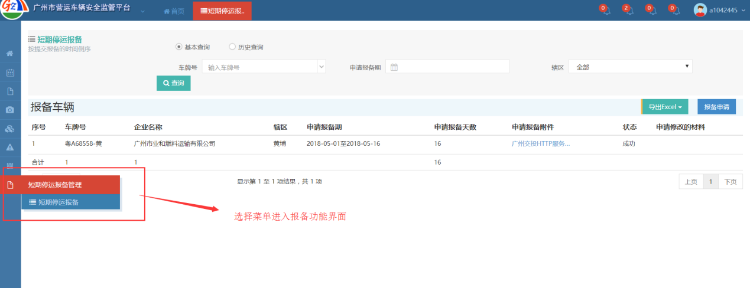

### 报备记录查询

在页面上部选择“基本查询”可以查询报备成功的在有效期内的记录，功能操作如下图所示：

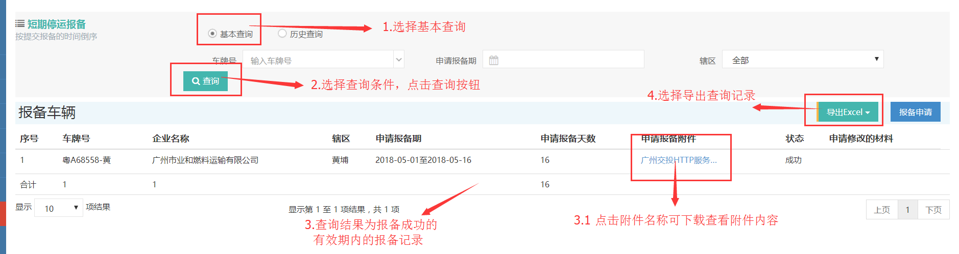

在页面上部选择“历史查询”可以查询完成和终止状态的报备记录，功能操作如下图所示：

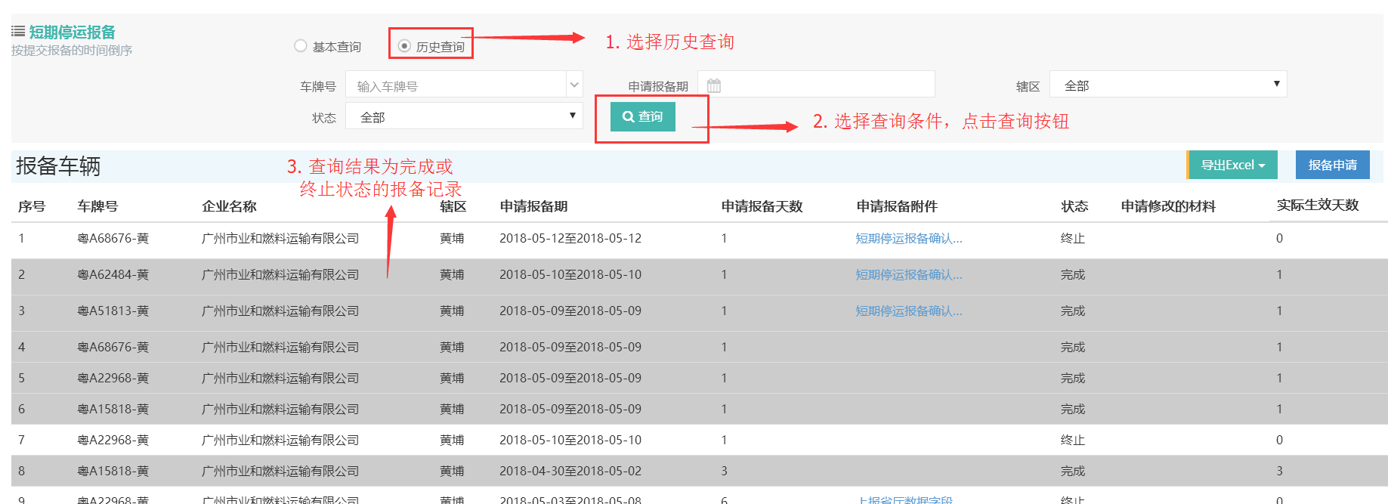

### 报备记录新增

在查询列表的右上方，点击“报备申请”按钮，进入申请报备界面，若点击按钮后提示申请报备受限，则说明该企业报备受限（请联系市运管局货管科86010917、86010060），不能进行报备申请操作，功能操作如下图所示：

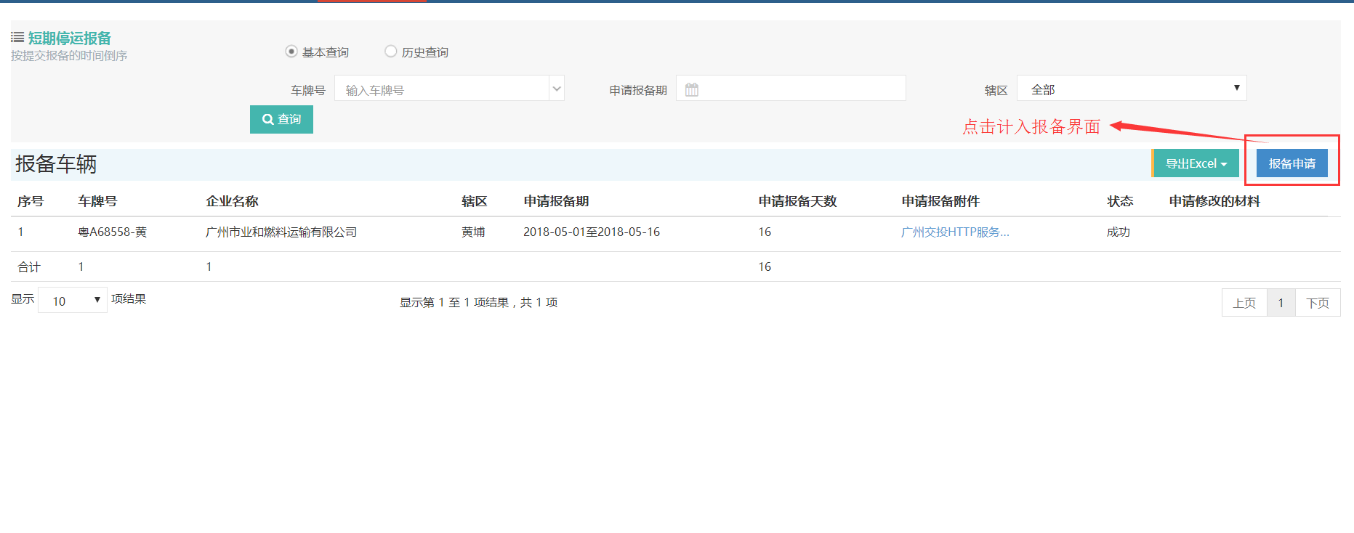

在查询列表的右上方，点击“报备申请”按钮，进入申请报备界面，填写报备信息需要注意如下几点，否则可能导致报备不能成功：

（1）报备记录需至少提前一天申请；

（2）单车单次允许的预计报备停运天数少于等于15天，单车全年累计允许报备天数少于等于100天（长期停运的车辆应办理车辆报停业务）；

（3）在报备期的车辆不允许重复报备；

（4）必须上传加盖公司公章的短期停运报备表，有其他补充说明资料也要一并上传（如车辆维修证明、车辆被扣回执等相关证明材料）；

（5）可报备单条记录，也可批量报备，批量报备时只需上传一份材料。

功能操作如下图所示：

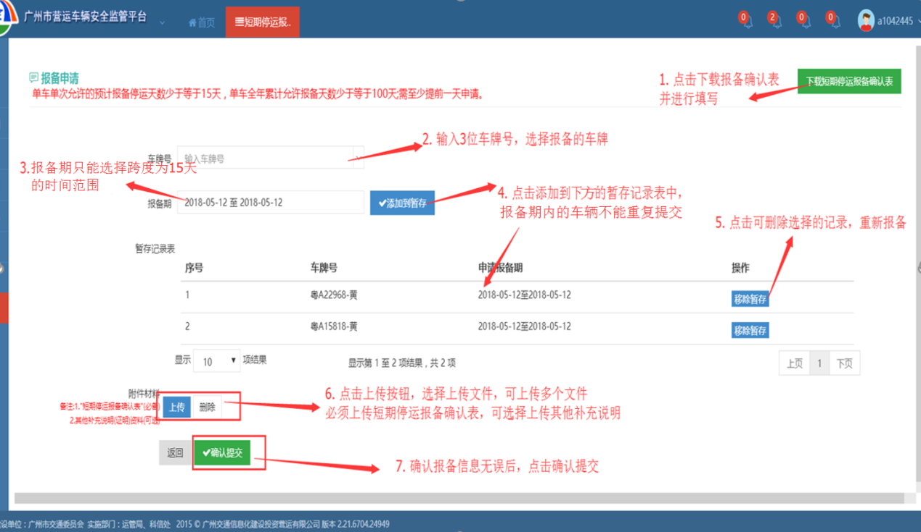

### 报备记录修改

原则上不能修改已成功提交的车辆报备记录，确有需要的请向市交管总站货管科提出申请进行修改，需同时提供相应的修改说明资料，修改需要注意以下情况：

（1）如报备记录还未开始生效，即还没有到报备的开始时间，则可以申请修改报备的开始时间和结束时间；

（2）若报备记录已生效但还未结束，即报备开始时间已经过了，但是还没有到报备结束时间，则可以申请修改报备的结束时间，且修改的结束时间只能小于原来的结束时间；

（3）每条报备记录只能修改一次。

修改成功后，企业可以在报备记录中点击“基本查询”查看该车的修改结果，如下图所示：

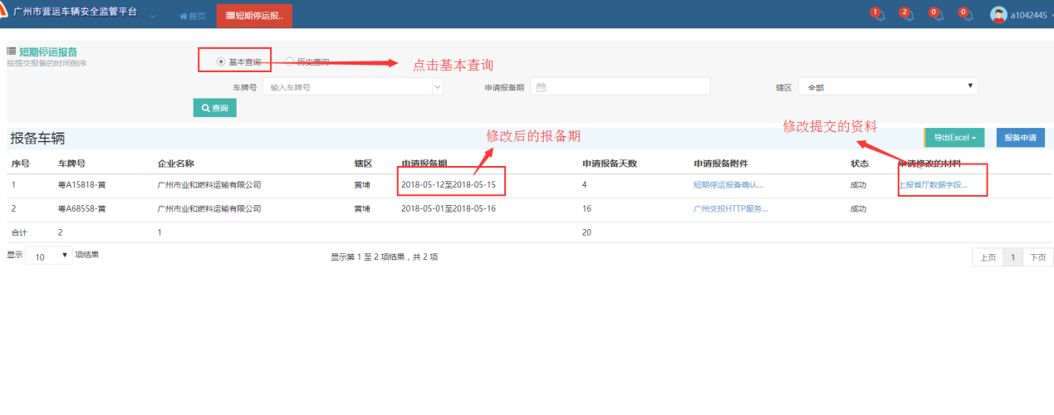

### 报备记录终止

管理部门可以根据需要提前终止车辆报备，企业可以在报备记录中点击“历史查询”，查看该车的报备记录终止原因，如下图所示：

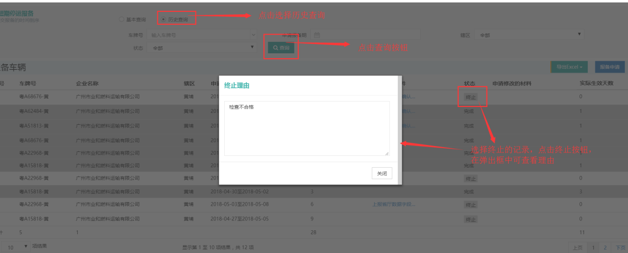

附件

**短期停运报备确认表**

（公司名称） 申请对以下危险货物运输专用车辆进行短期停运报备（见“短期停运报备车辆清单”）。

我司承诺自觉遵守《道路运输车辆动态监督管理办法》等法律法规，报备车辆在报备期内严格按要求停场停运（不参与营运），否则承担由此引起的一切法律责任。

短期停运报备车辆清单

**（系统会对报备车辆进行“离线位移”监测，请按实际需求谨慎报备）**

|  |  |  |  |  |
| --- | --- | --- | --- | --- |
| **序号** | **车牌号码** | **停运报备**  **起始日期** | **停运报备**  **终止日期** | **报备原因** |
|  |  |  |  |  |
|  |  |  |  |  |
|  |  |  |  |  |
|  |  |  |  |  |
|  |  |  |  |  |
|  |  |  |  |  |
|  |  |  |  |  |
| 表格不够，可自行按此格式另附表 | | | | |

报备人： 联系电话： 申请报备日期：

XXXXXX公司（盖章）